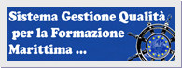 | SISTEMA NAZIONALE  GESTIONE QUALITA’ PER LA FORMAZIONE MARITTIMA | 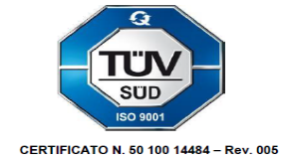
QUALI.FOR.MA
Quali.For.Ma. – Ed. 02 Rev. 01 del 3/1/19 – Agg. 02 del 01/10/21
 | Polo Statale I.S.S. “P. Mattarella”

RELAZIONE FINALE a.s. 2024/2025 Classe _______

Disciplina:

Docente:

Relazione individuale sintetica

Conoscenze, abilità e competenze acquisite

Metodologie e strategie didattiche | 𑗓 Spiegazione frontale …..  𑗓 Brain storming …..  𑗓 Problem solving  𑗓 Stimolo alla riflessione attraverso domande mirate …..  𑗓 Momenti di verifica formativa…..  𑗓 Attività di manipolazione …..  𑗓 Flipped classroom…..  𑗓 Role-Playing …..  𑗓 Schematizzazioni e mappe concettuali …..  𑗓 Circle time …..  𑗓 Cooperative learning …..  𑗓 Lavoro di gruppo …..  𑗓 Peer tutoring …..  Altro specificare……………….
Verifiche

Valutazione

Contenuti trattati | si veda Allegato A

Prof.

